江苏省仪征中学2020-2021学年度第二学期高二生物学科导学单
备课组：高二生物 授课时间： 2. 内容：细胞工程概述 编制人：谢涛 审核人：楚昕颖
学习目标：1.了解细胞工程的发展。
2．简述细胞工程的基本技术。
3．举例说出细胞工程的应用。
学习重点：细胞工程基本技术
学习难点：细胞工程与基因工程的比较
【导学】
1．细胞工程的概念
(1)单位： (2)条件： (3)利用的技术： (4)目的： (5)结果：
2．分类
(1)根据研究对象分
(2)根据所使用技术的不同分
【导思】细胞工程与基因工程的比较
 |  | 细胞工程 | 基因工程
不同点 | 操作水平
不同点 | 技术方法
不同点 | 实施目的
相同点
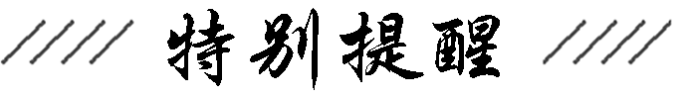
基因工程育种主要体现在一种生物基因控制的性状，在另一种生物体中得到了表达；细胞工程育种却是两种生物的性状都得到了表达(即同时表达)，所以细胞工程育种中会涉及许多性状的表达问题。
【导练】下列与细胞工程的基本技术相关的叙述错误的是( )
A．细胞融合技术是采用天然或人工的方法使两个或多个不同细胞融合为一个细胞的技术
B．细胞核移植技术是将两个细胞的细胞核移植于其中一个细胞的过程
C．染色体工程即按照一定的设计，有计划地消减、添加或替换同种或异种染色体，从而定向改变遗传性状的技术
D．细胞工程中促进细胞融合的技术可包括病毒诱导融合法，聚乙二醇诱导融合法及电场诱导融合法等

作业：P26随堂巩固演练1-5

